案件来源

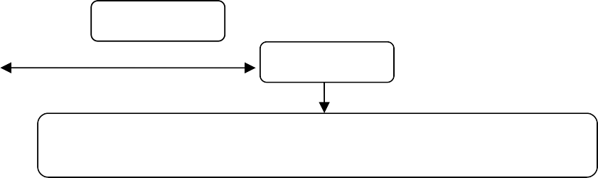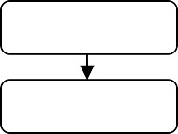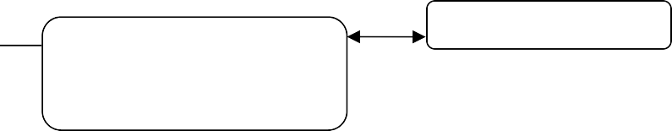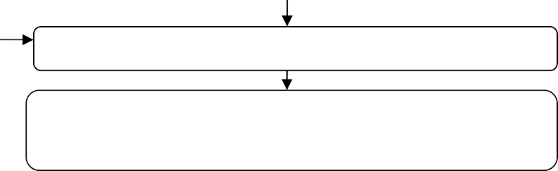

简易程序

一般程序

执法人员 出示执法证件

立 案

执法人员填写立案呈批表，并按程序报批

告知拟处罚的事实、理由、依据和陈述申辩的权利。

调查取证

2 名以上执法人员，出示执法证件，进行检查调查依法收集整理证据材料

拟定处罚建议

调查终结后，拟写案件调查终结报告，提出拟处罚建议

填写预备格式的法律文书

法制机构审查

作出处理意见

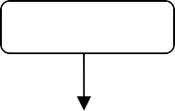

当场送达

依法执行

一般违法案件由行政部门领导审签，重大复杂案件由法制机构进行法制审核并召开案件合议会

撤消立案违法事实不能成立或者其他法定原因



备案归档

处罚告知依法制作并送达行政处罚告知书

移送处理 1、违法案件不属于本机关处罚事项的；2、涉嫌犯罪的

听取当事人陈述和申辩 重大行政处罚，申请人要求召开

听证会的举行听证会。

当事人陈述理由成立，或者根据听证结果行政机关认为应变更原行政处罚意见的。

依法制作处罚决定

送达

执行

结案 重大处

归档 罚上报备案